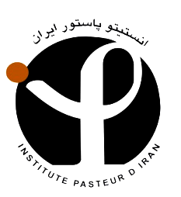
باسمه تعالی
صورتجلسه کمیته تحقیقات دانشجویی
تاریخ برگزاری : یکشنبه مورخ 16/10/97 زمان : ساعت 13-14 مکان : سالن رازی
اعضاء حاضر: آقای دکتر احسان مصطفوی – آرزو بیگ پریخانی – ریحانه روشن- فاطمه اعتضادی – معصومه بزاز – حمیدرضا ایرانپور - مونا شیرین کام

جلسه با صحبت جناب آقای دکتر مصطفوی در خصوص آغاز گردید و بعد از بحث و تبادل نظر در مورد موارد مختلف موارد ذیل به بحث گذاشته شد.

- در خصوص پیگیری پرداخت معوقه دانشجویان سرکار خانم امین لو گفتند نامه ابلاغیه به پاستور رسیده منتظر دستور جناب آقای دکتر بیگلری هستند .
- در خصوص افزایش 25% بودجه پایان نامه جناب آقای دکتر مصطفوی فرمودند مصوبه هیات رئیسه و تأئیدیه معاونین و امور مالی گرفته شده ولی متاسفانه سیستم در حال حاضر بودجه ندارد .
- مطرح کردن موضوع اضافه نکردن تکنیک از سوی اساتید در جلسات دفاع از پروپوزال دانشجویان از سوی جناب آقای دکتر مصطفوی
- در نظر گرفتن کارشناس از آموزش به عنوان رابط بین دانشگاه ایران و انستیتو جهت امور خوابگاه مربوط به دانشجویان از سوی جناب آقای دکتر مصطفوی
- جناب آقای دکتر مصطفوی در خصوص ژورنال کلاب های هفتگی گفتند با همین روال موجود پیش برود یک Perention به مدت 2 ساعت و 1 ساعت آخر مشکلاتی که در پایان نامه ها به وجود می آید با راه حل مطرح گردد.

